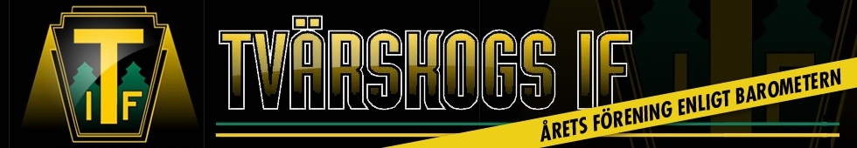

Styrelsens Motion till Årsmötet 2013-02-26

Avseende förändringar i Föreningens Stadgar

Enligt § 8 föreslår Styrelsen förändringar av nu gällande stadgar. Skälen till dessa förändringar är den sedan tidigare beslutade delningen av Ekonomisektionen till att istället bli tre separata sektioner, Sponsring-, Event- och Kiosksektionen för att ge en mer lättarbetad organisation. Varje sektion kommer att bestå av tre ledamöter varav en ordförande/sammankallande. Kiosksektionens kassör sammanställer redovisningen både för Kiosk- och Eventsektionen.

Dessutom så har de delar som berör det årliga Sektionsvalet förtydligats i stadgarna eftersom det i gamla versionen inte framkom hur de för föreningen så viktiga valen skulle organiseras och genomföras. I praktiken har redan Sektionsvalen fungerat som de nya stadgarna föreskriver.

§ 23 Ny paragraf som beskriver Sektionsvalsmötet och tidpunkten för när det bör hållas.

§ 24 Valberedningens åtagande justeras enligt § 23.

§ 27 Styrelsens åliggande avseende förberedelser för Sektionsvalsmötet är tillagt.

§ 30 Justeras enligt delning Ekonomisektionen till Sponsring-, Event- och Kiosksektionen.

Tvärskogs IF Styrelse

Gm Tommy Eriksson, ordförande

